BAB II
TINJAUAN PUSTAKA

Fermentasi

2.1.1 Definisi Fermentasi
Istilah fermentasi pertama kali diperoleh dari bahasa latin “fervere” yang artinya mendidih. Adanya fenomena mendidih ini mulanya dilihat dari kenampakan gelembung-gelembung atau produksi karbondioksida pada sari buah atau gandum malt yang didiamkan secara alami dalam beberapa hari dalam wadah tertutup karena adanya pembongkaran gula secara anaerobik (Apriyanto et al., 2021).
Fermentasi merupakan metode pengawetan makanan yang banyak digunakan di dunia karena biaya rendah, tidak membutuhkan teknologi tinggi, dan dapat dilakukan di tingkat rumah tangga. Fermentasi seringkali dikombinasikan dengan metode sederhana seperti penggaraman, pengeringan dengan cahaya matahari langsung, atau pemanasan (misalnya pemanasan, pengukusan, dan penggorengan). Berlawanan dengan pembusukan yang tidak diinginkan atau toksin, fermentasi dianggap sebagai efek atau hasil yang diinginkan dari aktivitas mikrorganisme dalam makanan. Mikroorganisme yang terlibat pada proses fermentasi yaitu kapang (fungi bersekat), khamir (fungi uniseluler), dan bakteri (Rahmatunisa & Putra, 2024).
Bahan makanan hasil fermentasi dapat menjadi produk yang bernilai lebih tinggi, seperti asam – asam organik, protein sel tunggal, antibiotik dan biopolymer. Selain itu, saat ini fermentasi banyak dikembangkan untuk meningkatkan flavor, aroma, dan tekstur tertentu pada produk makanan dan minuman (Apriyanto et al., 2021).

2.1.2 Prinsip Fermentasi
Prinsip fermentasi adalah proses pemecahan senyawa kompleks menjadi senyawa sederhana yang dilakukan oleh mikrobia yang menghasilkan atau mempunyai enzim yang sesuai dengan proses tersebut. Selain itu, prinsip fermentasi mengaktifkan pertumbuhan dan metabolisme dari mikroba pembentuk alkohol dan asam, dan menekan pertumbuhan mikroba proteolitik dan lipolitik (Razak & Muntikah, 2017).

2.1.3 Mekanisme Fermentasi

2.1.3.1 Faktor – Faktor yang Berpengaruh Terhadap Fermentasi
Fermentasi dapat dilakukan dalam lingkungan yang terkendali. Hal ini disebabkan lingkungan berpengaruh terhadap aktivitas mikrobia yang pada akhirnya dapat memengaruhi hasil atau produk diperoleh. Adapun faktor-faktor yang dapat dikendalikan antara lain :
- Derajat keasaman/pH
pH merupakan salah satu faktor intrinsic yang perlu untuk diperhatikan pada saat proses fermentasi. Pertumbuhan mikroba sangat dipengaruhi oleh pH dan penggunaan pH optimum sangat disarankan agar fermentasi dapat berlangsung lebih cepat. pH optimum dapat berbeda-beda tergantung mikrobia yang digunakan.
- Suhu
Suhu fermentasi mempengaruhi lama fermentasi karena pertumbuhan mikroba dipengaruhi suhu lingkungan fermentasi. Mikroba memiliki kriteria pertumbuhan yang berbeda – beda. Jika suhu terlalu rendah, maka fermentasi akan berlangsung secara lambat dan sealinya jika suhu terlalu tinggi maka mikroba tersebut akan mati sehingga menyebabkan proses fermentasi tidak dapat berlangsung.
- Substrat (medium)
Substrat adalah bahan baku fermentasi yang mengandung nutrien – nutrient yang dibutuhkan oleh mikroba untuk tumuh maupun menghasilkan produk fermentasi. Karbohidrat merupakan nutrien sumber karbon yang pertama kali dan paling banyak digunakan oleh mikrobia baik untuk tumbuh maupun untuk menghasilkan produk fermentasi. Sementara itu, nutrien lain seperti protein dibutuhkan dalam jumlah lebih sedikit daripada karbohidrat.
- Cemaran mikrobia
Cemaran mikrobia dilakukan dengan pengendalian terhadap mikrobia baik pathogen maupun tidak yang dapat mengganggu atau menghambat proses fermentasi yang mengakibatkan mikroorganisme mati dan fermentasi tidak berjalan dengan sempurna. Pencegahan cemaran dapat dikendalikan dengan pengendalian suhu, pH, aktivitas air, nutrient, bahan kimia, maupun iradiasi. Pada umumnya, proses pengendalian terhadap cemaran yang seringkali dilakukan adalah dengan pemanasan, baik itu menggunakan sterilisasi komersial maupun pasteurisasi. Pemilihan biasanya didasarkan atas sifat bahan yang digunakan.
- Waktu
Faktor lain yang sangat penting dalam proses fermentasi adalah waktu. Penelitian Yunus & Zubaidah, 2015 dilaporkan bahwa waktu fermentasi asam laktat yang terlalu singkat dapat menyebabkan pertumbuhan bakteri asam laktat tidak optimal dan jumlah populasinya kurang untuk dikategorikan sebagai probiotik. Sebaliknya, waktu fermentasi yang terlalu lama dapat menyebabkan timbulnya rasa asam yang berlebihan bahkan bisa jadi mucul flavor-flavor yang tidak diinginkan. Selain itu, waktu yang terlalu lama dapat menyebabkan penurunan jumlah populasi bakteri asam laktat akibat habisnya nutrisi pada substrat dan terakumulasinya metabolit yang bersifat toksik seperti etanol yang dihasilkan oleh bakteri asam laktat heterofermentative.
- Mikroba
Fermentasi membutuhkan mikroba sebagai pelaku utama. Pemilihan yang tepat penting dilakukan untuk efisiensi proses fermentasi (kecepatan dan efisiensi penggunaan nutrient) dan arah hasil yang diinginkan dilihat dari jenis metabolit, sifat flavor produk, tekstur produk, manfaat produk, dll. Sebagai contohnya, dalam fermentasi alkohol umumnya menggunakan khamir karena khamir dapat mengonversi gula menjadi alkohol dengan adanya enzim zymase.
- Oksigen
Pada umumnya proses fermentasi alkoholik berlangsung pada kondisi anaerob (tanpa oksigen). Namun demikian, terdapat jenis mikrobia tertentu yang dapat berkembang dalam kondisi aerob (dengan oksigen) maupun anaerob, seperti khamir Saccharomyces cerevisiae (Apriyanto et al., 2021).

2.1.3.2 Keunggulan Produk Hasil Fermentasi
Produk hasil fermentasi memiliki banyak keuntungan, antara lain yaitu sebagai berikut :
- Mempunyai nilai gizi yang tinggi daripada bahan baku aslinya.
- Daya cerna tinggi (degradasi makro molekul oleh sel bakteri).
- Mempunyai cita rasa yang khas umumnya disukai.
- Beberapa produk punya daya tahan yang lebih baik.
- Makanan hasil fermentasi akan menjadi lebih awet, lebih aman dan memberikan flavor yang lebih baik (Razak & Muntikah, 2017).

2.2 Classic Enzyme

2.2.1 Definisi Classic Enzyme
Protein yang mempunyai kemampuan mengatalisis disebut enzim (yakni, enzim merupakan katalis biologis dalam protein alami). Beberapa enzim memiliki reaktivitas katalitik penuh yang terdapat di dalam enzim tersebut, enzim merupakan protein sederhana karena enzim tidak memiliki gugus nonprotein. Enzim-enzim lainnya merupakan protein terkonjugasi dan komponen struktur nonprotein juga diperlukan untuk reaktivitas (Block & Beale, 2011). Enzim merupakan katalisator pilihan yang diharapkan dapat mengurangi dampak pencemaran dan pemborosan energi karena reaksinya tidak membutuhkan energi tinggi, bersifat spesifik, dan tidak beracun (Mahdiyah, 2015).
Menurut Julia Han relawan Eco Enzim dan praktisi di bidang pembuatan Classic Enzyme, Classic Enzyme merupakan cairan yang dihasilkan dari proses fermentasi buah-buahan segar selama 6 bulan atau lebih. Bahan yang digunakan adalah buah-buahan segar yang biasa kita konsumsi setiap hari. Bahan pembuatan Classic Enzyme adalah macam-macam buah-buahan segar, madu hutan atau row madu dan air yang sehari-hari kita minum. Untuk kualitas enzim buah yang optimal maka buah-buahan segar diusahakan 30 macam. Semakin beraneka ragam buahnya, semakin mantap Classic Enzyme atau enzim buahnya (Maulana, 2022).

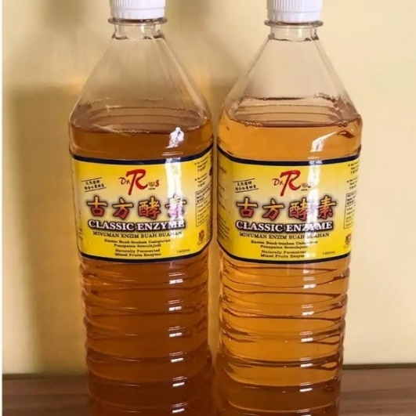

Gambar 2.1 Produk Classic Enzyme
Menurut Markus Manurung minuman classic enzyme adalah minuman kesehatan melalui proses fermentasi dengan buah-buah yang segar melalui proses fermentasi dengan waktu panen 1 tahun. Classic Enzyme bisa menggunakan satu jenis buah yang difermentasi, sangat baik jika menggunakan beragam buah- buahan segar. Untuk membuat minuman Classic Enzyme diperlukan air matang, sebab hasil fermentasi tersebut akan diminum (Maulana, 2022).

2.2.2 Manfaat Classic Enzyme
Classic Enzyme merupakan minuman yang kaya akan manfaat untuk tubuh manusia. Menurut Markus Manurung ada beberapa manfaat classic enzyme yaitu untuk meningkatakan metabolisme tubuh, memperkuat fungsi sel darah merah dan darah putih, bermanfaat untuk memperlancar pencernaan, meningkatkan stamina tubuh dan peremajaan sel-sel, berfungsi untuk mengadakan detoksifikasi yakni untuk meminimalisir racun-racun dalam tubuh (Maulana, 2022).

2.2.3 Pembuatan Classic Enzyme
Cara membuat Classic Enzyme melalui proses fermentasi. Adapun rumus yang digunakan yakni 1:3:10. 1 bagian untuk madu asli, 3 bagian untuk buah- buahan dan 10 bagian untuk air. Siapkan tempat atau wadah untuk membuat minuman kesehatan tersebut, jangan membuat minuman sampai memenuhi ruangan wadah. Sisakan kisaran 30 persen untuk ruang gas, begitupun juga botol yang lancip misal bekas botol mineral dampak yang terjadi bisa meledak. Namun bisa disiasati selama satu minggu tutup botol jangan ditutup kencang, namun setiap hari bisa dikendorkan untuk mengeluarkan gas.
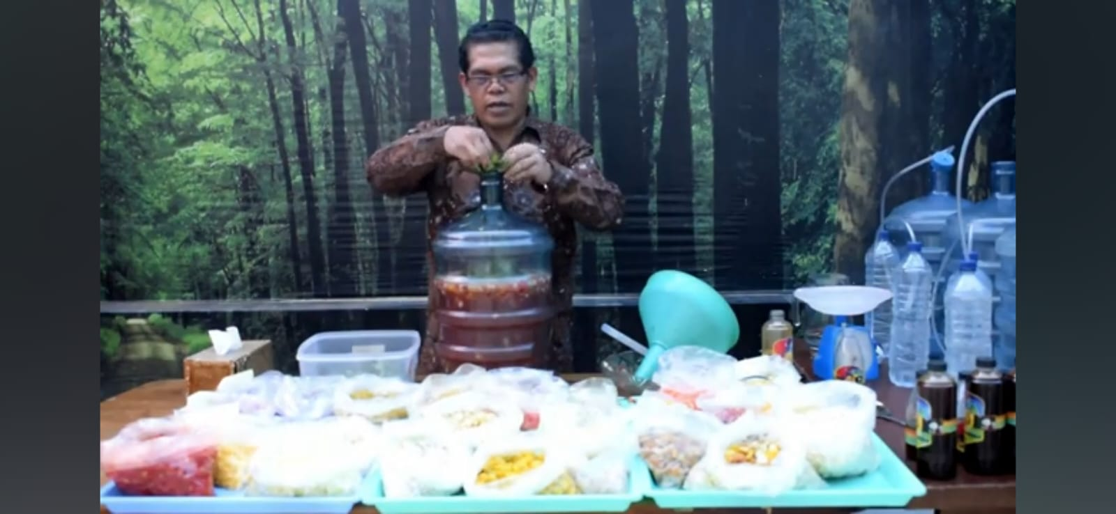

Gambar 2.2 Pembuatan Classic Enzyme

Proses pembuatannya yakni siapkan buah-buahan yang telah dipotong kecil-kecil, lalu masukan ke dalam wadah bagian gula aren atau gula merah aduk hingga merata. Selanjutnya masukan ke dalam wadah, kemudian 10 bagian air juga dimasukan dan aduk hingga merata hingga ketiga bahan larut. Kemudian tutup wadah dan disimpan di tempat yang teduh. Berikan label pembuatan dan tanggal panen hasil fermentasi, tujuannya agar lebih mengingatkan. Minuman kesehatan ini membutuhkan waktu 6 bulan ataupun lebih mendapatkan hasil dari fermentasi buah-buahan yang baik (Maulana, 2022).

2.2.4 Cara Mengonsumsi Classic Enzyme
Cara mengonsumsi Classic Enzyme cukup satu sendok teh cairan Classic Enzyme dituangkan ke dalam gelas yang berisi air minum 200-250 ml atau segelas air putih lebih disarankan. Untuk menjaga stamina 1 sendok teh pagi hari dan 1 sendok teh sore hari dicampur air putih atau air teh manis hangat (Maulana, 2022).

2.5 Asam Organik

2.5.1 Definisi Asam Organik
Asam organik adalah senyawa organik yang memiliki gugus karboksil. Keasaman dari suatu senyawa organik ditentukan oleh nilai pKa dari senyawa tersebut. Semakin kecil nilai pKa dalam senyawa organik, sehingga semakin tinggi tingkat keasamannya (Limo et al., 2015).
Asam organik mengacu pada senyawa organik yang bersifat asam dan mengandung satu atau lebih gugus karboksil. Asam organik yang paling umum adalah asam karboksilat (R-COOH), yang keasamannya berasal dari gugus karboksil (-COOH), kecuali asam organik seperti asam sulfonat (R-SO:H), asam sulfinat (R-SOOH), dan asam sulfat (R-SH).
Dalam hal fungsi nutrisi, asam organik adalah kelas nutrisi yang telah menunjukkan efek kesehatan yang signifikan seperti sifat anti-inflamasi, pencegahan osteoporosis, regulasi fungsi kekebalan tubuh, produksi hormon usus, anti-obesitas, regulasi inflamasi, peningkatan penyerapan kalsium, dan penghambatan agregasi trombosit (Shi et al., 2022). Asam organik adalah komponen umum dalam makanan dan minuman, dan memainkan peran penting dalam karakteristik produk, seperti rasa dan aroma (Saputra et al., 2015).

2.5.2 Asam Laktat

2.5.2.1 Definisi Asam Laktat
Asam laktat, CH3CHOHCOOH, atau juga disebut asam hidroksi karboksilat, mempunyai dua isomer optik aktif, yaitu asam L-(+)-laktat atau asam (S)-laktat dan cerminannya, asam D-(-) laktat atau asam (R)-laktat. Asam laktat merupakan asam organik yang sangat luas aplikasinya dalam berbagai industri seperti industri farmasi, kosmetik, plastik biodegradable, makanan dan minuman, dan sebagai bahan kimia dasar untuk industri kimia lainnya (Puspita Aini et al., 2023).
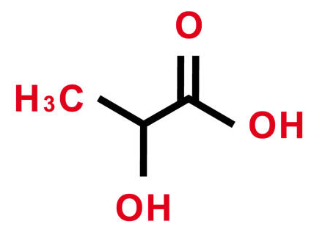

Gambar 2.3 Rumus Kimia Asam Laktat
Asam laktat merupakan senyawa serbaguna yang banyak digunakan untuk aroma dan pengawet dalam industri makanan, obat-obatan, kosmetik, detergen, dan susu. Asam laktat selain digunakan sebagai bahan pengawet juga merupakan bahan baku industri polimer biodegradable, oxygenated chemicals, pengatur pertumbuhan tanaman, dan pelarut yang ramah lingkungan (Rahmayetty et al., 2019).

2.5.2.2 Sifat Fisiko Kimia Asam Laktat
Asam laktat yang memiliki nama resmi (IUPAC) 2 hydroxypropanoic acid dengan rumus kimia CH3CHOHCOOH. Senyawa ini termasuk asam lemah dengan tingkat penguapan yang rendah. Asam ini memiliki sebuah atom asimetri, dimana di alam terdapat dalam bentuk D-, L-, dan DL-. Sifat fisik asam laktat, adalah sebagai berikut :
- Rumus Molekul : C₃H₆O₃
- Berat Molekul : 90,08 g/mol
- Pemerian : Cairan kental, tidak berwarna atau kuning, tidak berbau atau berbau lemah, tidak enak, larutan encer, atau berasa asam, higroskopik.
- Kelarutan : Mudah larut dalam air, dalam etanol (95%) P, dan dalam eter P (Depkes, 1979).
- Titik Leleh : 52,8 - 54℃
- Titik Didih : 122℃ (Rahmayetty et al., 2019)

2.5.2.3 Produksi Asam Laktat
Asam laktat dapat dihasilkan melalui proses fermentasi dan kimiawi. Fermentasi merupakan metoda yang paling banyak digunakan oleh industri untuk menghasilkan asam laktat. Proses fermentasi untuk mendapatkan asam laktat dapat diklasifikasikan sesuai dengan jenis bakteri yang digunakan. Fermentasi bisa berlangsung dengan kondisi anaerob atau aerob. Sumber karbon mikroba dalam memproduksi asam laktat dapat berupa gula dalam bentuk murni seperti glukosa, sukrosa, laktosa, gula yang berasal dari molase, whey, ampas tebu, singkong, dan gula dari bahan tepung dari ubi, gandum, dan barley (Rahmayetty et al., 2019)

2.5.3 Asam Asetat

2.5.3.1 Definisi Asam Asetat
Asam asetat merupakan salah satu asam karboksilat paling sederhana, setelah asam format. Larutan asam asetat dalam air merupakan sebuah asam lemah, artinya hanya terdisosiasi sebagian menjadi ion H+ dan CH3COO- . Asam cuka memiliki rumus empiris C2H4O2. Rumus ini seringkali ditulis dalam bentuk CH3-COOH, CH3COOH, atau CH3CO2H.
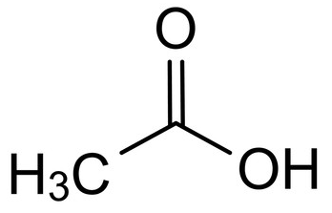

Gambar 2.4 Rumus Kimia Asam Asetat.
Asam asetat merupakan pereaksi kimia dan bahan baku industri yang penting. Asam asetat digunakan dalam produksi polimer seperti polietilena tereftalat, selulosa asetat, dan polivinil asetat, maupun berbagai macam serat dan kain. Dalam industri makanan, asam asetat digunakan sebagai pengatur keasaman. Di rumah tangga, asam asetat encer juga sering digunakan sebagai pelunak air.
Asam asetat tidak hanya berguna sebagai bahan penyedap masakan saja, tetapi juga digunakan dalam produksi bahan pangan yang dalam jumlah dan berbagai konsentrasi kecil sampai besar, dalam bentuk murni asam asetat dikenal sebagai asam asatet glasial karena mengkristal dalam suhu dingin, bentuk asam ini bersifat korosif dan dapat berbahaya jika mengenai kulit sehingga orang yang bekerja menggunakan senyawa ini harus menggunakan alat pelindung diri agar tidak terjadi efek samping yang berbahaya yang diakibatkan dari reaksi dari bahan tersebut (Kuna, 2023).

2.5.3.2 Sifat Fisiko Kimia Asam Asetat
Sifat fisik dari asam asetat, adalah sebagai berikut :
- Rumus Molekul : CH₃COOH
- Berat Molekul : 60,05 g/mol
- Pemerian : Cairan, jernih tak berwarna, bauk khas menusuk, rasa asam yang tajam.
- Kelarutan : Dapat bercampur dengan air, dengan etanol, dengan gliserol (Depkes, 1995).
- Titik didih : 118,1℃
- Titik beku : 16,7℃ (Kuna, 2023).

2.5.3.4 Produksi Asam Asetat
Asam asetat dapat dibuat dari substrat yang mengandung alkohol, yang diperoleh dari berbagai macam bahan seperti buah buahan, kulit nenas, pulp kopi, dan air kelapa. Hasil dari fermentasi asam asetat sering disebut sebagai vinegar yang berarti sour wine. Vinegar berasal dari bahasa Perancis, yaitu vindiger (vin=wine dan digger=sour). Pada saat ini cuka atau vinegar dibuat dari bahan kaya gula seperti buah anggur, apel, nira kelapa, dan gula seperti sukrosa, glukosa, dimana pembuatannya melibatkan proses fermentasi alkohol dan fermentasi asetat secara berimbang (Restila Ester et al., 2021)

2.6 Spektrofotometer UV-Vis

2.6.1 Definisi Spektrofotometer UV-Vis
Spektrofotometer UV-Vis adalah pengukuran panjang gelombang dan intensitas sinar ultraviolet dan cahaya tampak yang diabsorbsi oleh sampel. Sinar ultraviolet dan cahaya tampak memiliki energi yang cukup untuk mempromosikan elektron pada kulit terluar ke tingkat energi yang lebih tinggi. Spektroskopi UV-Vis biasanya digunakan untuk molekul dan ion anorganik atau kompleks di dalam larutan. Spektrum UV-Vis mempunyai bentuk yang lebar dan hanya sedikit informasi tentang struktur yang bisa didapatkan dari spektrum ini. Tetapi spektrum ini sangat berguna untuk pengukuran secara kuantitatif. Konsentrasi dari analit di dalam larutan bisa ditentukan dengan mengukur absorban pada panjang gelombang tertentu dengan menggunakan hukum Lambert-Beer (Dachriyanus, 2004).
Spektrum pada Spektrofotometer UV-Vis digambarkan dalam bentuk dua dimensi, dengan absis merupakan panjang gelombang dan ordinat merupakan absorban (serapan). Umumnya spektrum UV-Vis berbentuk pita lebar, pita melebar dari spektrum UV-Vis disebabkan karena energi yang diabsorbsi selain menyebabkan transisi elektronik terjadi pula transisi rotasi elektron dan vibrasi elektron ikatan dalam molekul.
Sinar ultraviolet berada pada panjang gelombang 200-400 nm sedangkan sinar tampak berada pada panjang gelombang 400-800 nm. Gambar dibawah ini adalah gambar daerah dari beberapa spektrum elektromagnetik.
Panjang gelombang (λ) itu sendiri adalah jarak antara satu lembah dan satu puncak seperti gambar dibawah ini, sedangkan frekuensi adalah kecepatan cahaya dibagi dengan panjang gelombang (λ). Bilangan gelombang (v) adalah satu satuan per panjang gelombang. Amplitudo gelombang adalah disturban maksimum dari garis horizontal (Suharti, 2017).
λ = c/v atau v = c/λ

2.6.2 Tipe – Tipe Spektrofotometer UV-Vis
Pada umumnya terdapat dua tipe instrumen spektrofotometer, yaitu single-beam dan double-beam. Yaitu dijelaskan sebagai berikut :
- Single-beam
Single-beam dapat digunakan untuk kuantitatif dengan mengukur absorbansi pada panjang gelombang tunggal. Single-beam instrument mempunyai beberapa keuntungan yaitu sederhana, harganya murah, dan mengurangi biaya yang ada merupakan keuntungan yang nyata. Beberapa instrumen menghasilkan single-beam instrument untuk pengukuran sinar ultra violet dan sinar tampak. Panjang gelombang paling rendah adalah 190 sampai 210 nm dan paling tinggi adalah 800 sampai 1000 nm (Suharti, 2017).

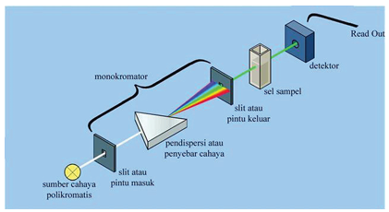
Gambar 2.5 Diagram Alat Spektrometer UV-Vis (Single Beam) (Suharti, 2017).
- Double-beam
Double-beam mempunyai dua sinar yang dibentuk oleh potongan cermin yang berbentuk V yang disebut pemecah sinar. Sinar pertama melewati larutan blanko dan sinar kedua secara serentak melewati sampel Sumber sinar polikromatis, untuk sinar UV adalah lampu deuterium, sedangkan sinar Visibel atau sinar tampak adalah lampu wolfram. Monokromator pada spektrometer UV-Vis digunakaan lensa prisma dan filter optik. Sel sampel berupa kuvet yang terbuat dari kuarsa atau gelas dengan lebar yang bervariasi. Detektor berupa detektor foto atau detektor panas atau detektor dioda foto, berfungsi menangkap cahaya yang diteruskan dari sampel dan mengubahnya menjadi arus listrik. Double beam dibuat untuk digunakan pada panjang gelombang 190 sampai 750 nm (Rahmayetty et al., 2019).
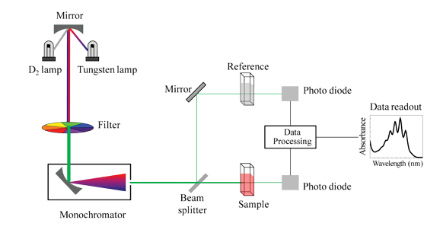
Gambar 2.6 Skema Spektrofotometer UV-Vis (Double-beam) (Suharti, 2017).

2.6.3 Syarat Pengukuran Spektrofotometer UV-Vis
Spektrofotometri UV-Visible dapat digunakan untuk penentuan terhadap sampel yang berupa larutan, gas, atau uap. Pada umumnya sampel harus diubah menjadi suatu larutan yang jernih Untuk sampel yang berupa larutan perlu diperhatikan beberapa persyaratan pelarut yang dipakai antara lain:
- Harus melarutkan sampel dengan sempurna.
- Pelarut yang dipakai tidak mengandung ikatan rangkap terkonjugasi pada struktur molekulnya dan tidak berwarna (tidak boleh mengabsorpsi sinar yang dipakai oleh sampel).
- Tidak terjadi interaksi dengan molekul senyawa yang dianalisis
- Kemurniannya harus tinggi (Suharti, 2017).

2.6.4 Prinsip Spektrofotometer UV-Vis
Prinsip kerja dari alat ini adalah sumber cahaya yang datang merupakan sinar polikromatis yang dilewatkan melalui monokromator sehingga menjadi sinar monokromatis yang kemudian diteruskan melalui sel yang berisi sampel. Sebagian sinar akan diserap oleh sel dan sebagian lagi akan diteruskan ke fotosel yang berfungsi untuk mengubah energi cahaya menjadi energi listrik. Energi listrik yangakan memberikan sinyal pada detektor yang kemudian akan diubah menjadi nilai serapan (absorbansi) dari zat yang dianalisa (Miarti & Legasari, 2022)

2.6.5 Komponen – Komonen Spektrofotometer UV-Vis
Secara sederhana, spektrofotometer Uv-Vis memiliki komponen – komponen yang terdiri dari :
- Sumber Cahaya, berupa cahaya polikromatis dari lampu Tungsten/Wolfram pada daerah Visible (400-800 nm) dan lampu Deuterium pada daerah Ultraviolet (0-400 nm) (Angraini et al., 2021).
- Monokromator berfungsi sebagai penyeleksi panjang gelombang yaitu mengubah cahaya yang berasal dari sumber sinar polikromatis menjadi cahaya monokromatis (Eka Putri, 2017).
- Kuvet/sel sampel sebagai tempat sampel. Berbentuk persegi panjang lebar 1 cm, memiliki permukaan lurus dan sejajar secara optis, transparan, tidak bereaksi terhadap bahan kimia, tidak mudah rapuh, dan memiliki bentuk yang sederhana namun solid (Angraini et al., 2021).
- Detektor berfungsi untuk mengubah sinar Cahaya menjadi sinar Listrik. Idealnya, ia harus merespons dalam rentang Panjang gelomang yang luas, merespons dengan sensitivitas tinggi dan noise rendah, memiliki rentang respons linear, memiliki respons cepat, memungkinkan miniaturisasi dan konsumsi sampel yang rendah (Nurulhadi et al., 2024).
- Read Out yaitu suatu sistem yang menangkap isyarat listrik yang berasal dari detektor dan mengeluarkannya dalam bentuk angka transmittan atau absorbansi yang ditampilkan pada display alat (Angraini et al., 2021).

2.7 High Performance Liquid Chromatography (HPLC)

2.7.1 Definisi HPLC
HPLC/KCKT adalah kromatografi cair yang menggunakan fasa diam padat dengan ukuran partikel kecil (5-10 µm) dengan tekanan yang tinggi (300 – 3000 psi) untuk mengalirkan fasa gerak secara konstan. HPLC/KCKT cocok digunakan untuk memisahkan dan menghitung konsentrasi dari campuran senyawa yang konsentrasinya kecil, tekanan uapnya rendah dan thermolabil (Salamah & Guntarti, 2023).
High Performance Liquid Chromatography (HPLC) adalah teknik kromatografi yang menggunakan fase gerak cair dan fase diam cair untuk melakukan pemisahan dan anailsis (kualitatif dan kuantitatif) Dari sistem peralatannya, HPLC termasuk kromatografi kolom karena dipakai fase diam yang disikan atau terpacking di dalam kolom HPLC merupakan teknik pemisahan yang dapat digunakan untuk analisis molekul organik dan ion. HPLC didasarkan pada mekanisme adsorpsi, partisi, dan pertukaran ion (Yulina, 2022).
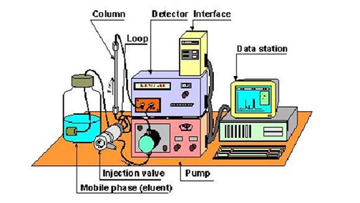
Gambar 2.7 Skema Rangkaian Alat HPLC (Salamah & Guntarti, 2023).
Solven atau fase gerak diambil dari reservoir oleh pompa melalui filter, masuk ke katup rotary injection, kemudian mengalir ke sampel loop. Jika sampel disuntikkan melalui microsyringe, maka solven akan membawa solut masuk ke dalam kolom. Setelah komponen sampel mengalami pemisahan dalam kolom, selanjutnya bersama fasa gerak mengalir masuk ke detektor dan akhirnya kepenampungan. Signal yang muncul dalam detektor dikirim ke integrator (Salamah & Guntarti, 2023).

2.7.2 Prinsip Pemisahan HPLC
Prinsip dasar HPLC adalah pemisahan berdasarkan distribusi komponen yang terdapat di fase diam dan fase geraknya dalam kromatografi, senyawa satu dan lain dapat dipisahkan oleh eluen. Di antara dua senyawa yang keluar dari kolom harus ada eluen juga sehingga kedua senyawa benar-benar tidak mempunyai bagian yang masih bercampur. Keterserapan sebuah komponen pada fase diam (retardasi) dan kelarutan dalam fase gerak (yang akhirnya berpengaruh pada laju migrasi) akan membuat komponen tersebut terpisah dari komponen lainnya dalam campuran tersebut. Setiap komponen akan memiliki retardasi dan laju migrasi yang unik untuk sebuah sistem fase diam dan fase gerak yang sama. Pemisahan komponen larutan dihasilkan dari selaih rasio distribusi relat zat tartanut di antara dua fase.
Berdasarkan kekuatan/kepolaran fase gerak, HPLC terdiri dari:
- Fase Normal (normal phase), yaitu fase gerak kurang polar dibanding fase diam.
- Fase Terbalik (reverse phase), yaitu fase gerak lebih polar dibanding fase diam (Yulina, 2022).

2.7.3 Komponen – Komponen KCKT
- Tempat Solvent (Pelarut)
Solven atau pelarut yang digunakan dalam HPLC berfungsi sebagai pengelusi sekaligus carrier dari komponen yang akan dipisahkan. Untuk sistem isokratik digunakan satu macam sistem pelarut sedangkan gradient dua macam sistem pelarut (Rubiyanto, 2017).
- Pompa
Pada umumnya pompa dirancang untuk mendorong pelarut (fasa gerak) melalui kolom yang berisi kemasan padat dan rapat. Karena tekanan balik kolom terhadap aliran fasa gerak tinggi, maka pompa yang digunakan juga harus mampu bekerja pada tekanan tinggi. Pompa hendaknya memiliki kriteria tekanan yang dihasilkan lebih dari 6000 psi, tidak mengeluarkan pusa getaran, kecepatan alir 0,001-10 ml/menit, reprodusibiitas aliran 0,5%, serta terbuat dari bahan yang resisten secara kimiawi misalnya teflon dan stainless steel (Salamah & Guntarti, 2023).
- Sistem Injeksi Sampel (Injektor)
Sistem injeksi sampel dalam HPLC dapat berupa sistem injeksi tunggal atau sistem injeksi otomatis. Injeksi sampel dapat dilakukan dengan rentangan 0,1 – 100 ml dari volum dengan reproducibilitas yang tinggi dan di bawah tekanan (hingga 4000psi). Dalam kromatografi cair, sampel cair dapat langsung diinjek sedangkan sampel padat terlebih dahulu dilarutkan dalam pelarut yang sesuai (Leba, 2017).
- Kolom
Kolom atau fasa diam merupakan inti dari system kromatografi atau sering disebut sebagai jantungnya kromatografi. Kolom yang dikomersialkan mempunyai kapasitas ukuran, panjang, dan packing material berbeda-beda. Kombinasi yang baik antara panjang kolom, packing material dan kesesuaian dengan fasa gerak dapat meberikan pemisahan efektif terhadap komponen-komponen dalam sampel. Penggunaan packing material yang umum untuk kolom HPLC adalah silika (dasar). Material yang paling popular digunakan adalah octadecyl-silika (ODS-silika), yang terdiri dari lapisan C18, tetapi dilapisi juga oleh C1,C2,C4, C6,C8 dan C22. Jenis kolom yang lain dipacking dengan zirconia dan polimer sebagai dasar.
- Detektor
Detektor merupakan suatu perangkat yang berfungsi untuk mendeteksi komponen-komponen yang keluar dari kolom setelah terjadi proses pemisahan. Respon dari perangkat inilah yang dirubah menjadi isyarat yang dapat terkuantisasi hingga diperoleh suatu kromatogram. Detektor yang biasa digunakan dalam HPLC adalah refractive index (RI), ultraviolet (UV-Vis) dan fluorescence, tetapi ada juga detektor dari diode array, elecrokimia, dan konduktivitas.

- Sistem Pengolahan Data
Karena signal yang dihasilkan oleh detektor adalah signal elektrik, maka digunakan teknik data-acquisition untuk analisis. Sistem data-acquisition dari kebanyakan HPLC adalah komputer. Komputer mengintegrasikan respon dari detector untuk setiap komponen dan merubahnya menjadi kromatogram sehingga mudah dibaca dan diinterpretasikan. Selain daripada itu, dapat digunakan dalam sistem kromatografi untuk mengontrol injektor secara otomatis, mengontrol pompa gradien dan untuk mengoleksi sampel (Leba, 2017).

